Czech power system market and operation modeling with hourly time resolution

Petr Čambala
Sekce provozu a rozvoje ES ČR
EGÚ Brno
Brno, Česká Republika
petr.cambala@egubrno.cz
Martin Hrubý
Ústav inteligentních systémů
FIT VUT v Brně
Brno, Česká Republika
hrubym@fit.vutbr.cz
Lukáš Potáček
Sekce provozu a rozvoje ES ČR
EGÚ Brno
Brno, Česká Republika
lukas.potacek@egubrno.cz
Jan Toufar
Sekce provozu a rozvoje ES ČR
EGÚ Brno
Brno, Česká Republika
jan.toufar@egubrno.cz

Abstract— Purpose of this article is to represent current experience with using and development of power system market and operation model based on game theory. In using of model package MAES (power system analyses model) has occurred due to new market requirement a need for future development in area of hourly time resolution (ie. Hourly Model - HM). New design consists in development of next generation of hourly model (HM-II), which is taking to account a wider range of players on power market and implement additional new useful features. This paper shortly describes new algorithm for game-theoretical solution in HM-II and evaluate its benefits for power system modeling in first part. The second part shows and comments a testing results obtained by new model using (HM-II) for Czech power system market and operation simulation.
Keywords-game theory; power system modeling; power market

Úvod
V posledních dvou dekádách prodělala elektroenergetika České republiky zásadní proměnu od centrálně řízené soustavy k plně liberalizované, založené na tržních principech. Rovněž modelový aparát používaný v EGÚ Brno pro simulaci obchodu a provozu ES (nazývaný MAES – Modelové Analýzy Elektrizační Soustavy) bylo nutné od základu přepracovat tak, aby plně reflektoval změny v této oblasti. Odpovědí na tuto problematiku bylo implementování teorie her a vytvoření zcela nových simulačních prostředků. Poslední z celé řady nových modelů je již druhá generace hodinového modelu postavená na teorii her. Dosažené výsledky v této oblasti předkládá tento článek.
Rozvoj modelového aparátu MAES v EGÚ Brno byl v roce 2009 podpořen od Ministerstva průmyslu a obchodu ve formě čtyřletého grantu číslo FR—TI1/382.
- V terminologii teorie her mluvíme o výrobcích jako o hráčích a o jejich vzájemné iterakci jako o hře.

Struktura modelů MAES
Nejnovější MAES verze 10 modeluje zapojení ES ČR do trhu s elektřinou ve Středoevropském regionu a současně zohledňuje zájmy ES ČR jako celku. Rovněž umožňuje modelování libovolného počtu výrobců¹ na libovolně strukturovaném trhu v ES ČR s respektováním celého spektra omezení spojených s provozováním ES.
Při modelování elektrizační soustavy postupujeme od simulace větších celků a dlouhodobějších (ročních, měsíčních) kontraktů, prováděné s nižším stupněm podrobnosti, k simulacím detailnějším (jednotlivých ES, regulačních oblastí) respektující větší množství vzájemných vazeb a okolností [1]. U modelového komplexu MAES to znamená tři hlavní kroky simulace provozu a obchodu:
- V prvním kroku jde o simulaci modelem středoevropského prostoru (MSP), která určí základní vymezující rámec pro další podrobnější výpočty konkrétní ES. Jsou určeny zejména dlouhodobé ceny elektřiny v jednotlivých ES a převládající směry obchodních toků výkonu na přeshraničních profilech.
- Následuje simulace modelem dlouhodobých kontraktů (MDK) ve vybrané ES. Účastníci na trhu (hráči) jsou specifikováni již mnohem podrobněji. V této fázi je rozhodováno o ročních či měsíčních kontraktech na dodávku elektřiny v dané ES a o jejím saldu.
- V posledním kroku se provede simulace hodinovým modelem (HM), kdy je po týdnech, dnech a hodinách doobchodována elektřina, kterou nebylo možné zobchodovat v dlouhodobých kontraktech. Současně jsou zobchodovány i poptávané podpůrné služby a provede se optimální rozdělení výroby na jednotlivé bloky každého výrobce.
Popsanou strukturu uvedené simulace ilustruje obrázek:
Model středoevropského prostoru
Model dlouhodobých kontraktů
Hodinový model
- Hierarchická struktura modelů provozu a obchodu MAES.
Podstatným důvodem přechodu od HM první generace k HM-II byla potřeba lépe navázat na stanovené kontrakty jednotlivých výrobců z MDK, jejich výrobní možnosti a jejich limity primárních paliv. V první generaci HM se pracovalo pouze se dvěma (volitelně třemi) hráči, a sice s cenovým vůdcem v teritoriu, kterým je firma ČEZ, a koalicí tak zvaných nezávislých výrobců (též referovaných pod anglickou zkratkou IPP – Independent Power Producer). Tento stav značně omezoval rozšiřování HM o další prognostické funkce. V druhé generaci HM je již počet modelovaných strategických výrobců (hráčů) ve hře neomezený.
Při vývoji HM-II bylo rovněž nezbytné zohlednit zvýšený zájem subjektů činných v elektroenergetice o studie dopadů omezeného množství primárních paliv a dostupnosti podpůrných služeb pro Elektrizační soustavu ČR v souvislosti s rapidním nárůstem instalovaného výkonu ve fotovoltaických a větrných zdrojích, které mohou mít nepříznivé dopady na stabilitu soustavy. Tyto dva nové faktory byly také motivacemi pro vývoj HM-II.

Vnitřní algoritmus nového HM-II

Volba agoritmu chování hráčů
V první generaci HM-I se chování (dvou) hráčů řídilo Stackelbergovým modelem oligopolu, tedy situací vůdčího hráče na trhu a koalicí jeho následovníků. Tento model dobře odpovídal situaci na elektroenergetickém trhu z kraje jeho liberalizace kolem roku 2000. V dalších letech bylo třeba dávat stále větší důraz na zkoumání autonomního chování následovníků, což vedlo na potřebu vícehráčového modelu.
Potřeba zkoumat jednotlivé hráče v ES ČR individuálně poprvé vyvstala při používání Modelu dlouhodobých kontraktů (MDK). Zkoumáním strategického chování českých výrobců jsme dospěli při vývoji k uplatnitelnosti tzv. korelovaného ekvilibria [2]. Korelované ekvilibrium se poté stalo základem koncepce modelů MSP, MDK-II a HM-II.
V literatuře lze ukázat studie [3], kdy pak korelované ekvilibrium lépe odpovídá realitě než obecně uznávaný koncept dle Johna Nashe (Nashovo ekvilibrium). Značný rozdíl mezi Nashovým a korelovaným ekvilibriem je především ve vnímání stability výsledku hry. Obecně platí, že nashovský výsledek hry je hráči považován za stabilní, ale ne příliš efektivní. Korelované ekvilibrium přidává do procesu rozhodování prvek společné znalosti, něco na způsob synchronizačního zařízení, které vede hráče k jinému vnímání stability a ve výsledku k efektivnějšímu výsledku hry. Argumentace pro použití korelovaného ekvilibria byla předložena v článku „Game-Theoretic Modeling of Electricity Markets in Central Europe“ [4].

Popis algoritmu simulace
HM-II se skládá z několika klíčových algoritmů, které kopírují reálný časový sled krátkodobého obchodování. Chronologicky seřazené fáze, ve kterých pracuje HM-II, jsou:
- Inicializace simulace
- Simulace obchodu o týdenní kontrakty
- Simulace krátkodobého obchodu
- Sestavení bilančních statistik
Graficky znázorněná návaznost jednotlivých fází, jejich vstupů a výstupů je na následujícím obrázku:
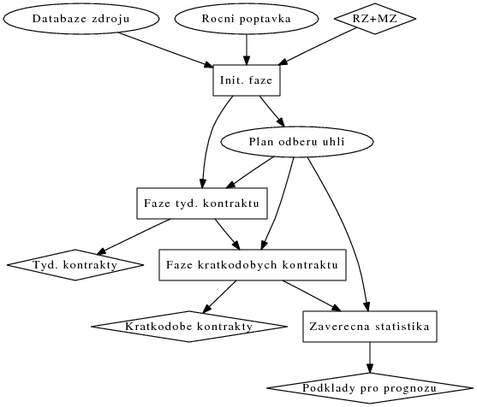
- Přehled fází výpočtu v simulaci modelu HM-II

Inicializace simulace
V úvodní iniciační fázi výpočtu se nejprve načtou databázové vstupní údaje o zdrojích a o spotřebě a rovněž již přijaté závazky jednotlivých hráčů z dlouhodobých kontraktů. Následně hráči sestaví plán výroby (tzv. Algoritmus sestavení výroby ASV) na základě dohodnutých kontraktů z MDK. V jednotlivých týdnech roku poté hráči vyhodnotí své výrobní náklady, průměrný zisk na 1 MWh prodané produkce v daném týdnu a spotřebu uhlí, což bude určující pro jejich další nabídky. Současně model vyhodnotí zatím nepokrytou poptávku po silové elektřině a podpůrných službách a rozloží zbývající poptávku do oblasti týdenních kontraktů a do oblasti krátkodobého obchodování.
ASV je klíčovým výpočetním prvkem v HM-II. Základem algoritmu je optimalizační úloha lineárního programování, která minimalizuje výrobní náročnost požadované zobchodované kombinace elektřina a služby v dané hodině. K nalezení výsledku je použito smíšeného celočíselného programovaní (angl. Mixed Integer Programming), které má vyšší algoritmickou složitost. Tento způsob řešení je vynucen faktem, že výrobní blok elektrárny nemůže pracovat v bodě menším než je jeho technické minimum a to do problému zavádí nespojitosti.

Simulace obchodu o týdení kontrakty
Fáze týdenních kontraktů provádí zobchodování s komoditami v rámci jednotlivých týdnů a jejich dalšího časového dělení (den/noc nebo baseload/peakload, pracovní den/víkend). Základní úlohou v týdenních kontraktech je výpočet kontraktu všech výrobců ve všech komoditách (Elektřina a Podpůrné služby) ve zvoleném týdnu a časové komoditě s možným omezením na straně uhlí. Výpočet se provádí ve přesně stanoveném pořadí, neboť některé komodity (baseload/peakload) se časově překrývají.
Úloha je rozšířením ASV z iniciační fáze výpočtu, neboť vychází z možností výrobní základny a již stanoveného dlouhodobého závazku (RZ+MZ, případný baseload v daném týdnu), a dále vyhodnotí, jaký další závazek jsou schopni výrobci dohodnout. Výstupem jsou poté prodaná množství elektřiny a PpS a kontrahované ceny v těchto komoditách.

Simulace krátkodobého obchodu
Krátkodobý obchod pro jeden den je sérií nezávislých 24 hodinových obchodů a je založen na protnutí křivek poptávky a nabídky v dané hodině. Tento druh obchodování má charakter aukce o vícenásobnou komoditu s tak zvanou druhou cenou, též někdy nazývanou Vickreyovskou aukcí. Z toho plyne racionální chování hráčů v této aukci (referováno jako Nashovo ekvilibrium v multi-object aukci s druhou cenou): hráči zde spekulují na marginální cenu a proto dávají své nabídky za nejnižší možnou cenu danou jejich výrobními náklady. Snahou hráčů je uspět ve výběru. Rozdíl mezi jejich nabídnutou cenou a výslednou marginální cenou tvoří jejich zisk.
Matematicky je Krátkodobý obchod modelován jako optimalizační úloha minimalizující náklady na pořízení ohlášené poptávky.

Sestavení bilančních statistik
V této závěrečné fázi výpočtu se ze zobchodovaných kontraktů provede výpočet různých statistik nezbytných pro další zpracování a závěrečné uložení výsledků simulace.

Shrnutí hlavních změn v HM-II
Generace Hodinového modelu HM-I a HM-II představují naprosto odlišné koncepce simulačního modelování obchodu s podpůrnými službami a silovou elektřinou v krátkodobých (týdenních a denních) kontraktech v ES ČR. Stručný přehled hlavních vývojových kroků od HM-I k HM-II je zde:
- HM-II je vícehráčový model obchodu v ES ČR, kde počet hráčů není principielně omezen. Jako herní ekvilibrium (v HM-II) bylo použito korelované ekvilibrium namísto Stackelbergova (v HM-I). Při implementaci matematického jádra modelu se vycházelo z technologie použité v modelech MDK a MSP vyvíjených v EGÚ Brno.
- Byl zpřesněn algoritmus nasazování výrobních bloků při podávání nabídek do týdenních kontraktů. Algoritmus je nyní otevřený pro další koncepční rozšiřování, například ve formě dalších technických, ekonomických a legislativních podmínek provozu elektroenergetiky.
- HM-II nově pracuje s přidělenou kvótou uhlí každého hráče a to jak ve fázích týdenního obchodování, tak i ve spotových obchodech jeden den dopředu. Zdůrazněme, že HM-II poskytuje několik módů funkce algoritmu a dává tak operátorovi možnost zkoumat provoz ES ČR v různých situacích.
- Byl zaveden technicky přesnější model provozu vybraných zdrojů v soustavě, jako jsou jaderné a plynové bloky.
- Důkladné revizi byl podroben algoritmus obchodu s primární regulací (PR). Ta nyní může být v modelu volitelně zobchodována přednostně s důrazem na její maximální pokrytí. Současně byla v modelu zavedena možnost poskytování pohotovosti v PR na vybraných blocích v oblasti přetěžování a podlehčování.
- Ve fázi obchodování na jeden den dopředu byly rozpracovány volitelné módy prioritního obchodování se silovou elektřinou nebo s PpS. Dále byl pro tuto fázi obchodování rozpracován model rozhodování o startech stojících bloků (pro potřeby pokrytí poptávky) a s tím související účtování dodatečných nákladů na start bloků do ceny elektřiny. Výsledkem jsou ceny silové elektřiny, které lépe odpovídají praktickým cenovým křivkám.
- HM-II v oblasti týdenního obchodování lépe respektuje obchodní strategie nezávislých výrobců konkurujícím firmě ČEZ, jakožto cenovému vůdci v ES ČR. Tento mód je volitelný a umožňuje operátorovi modelu simulovat cenový vývoj zejména v oblasti podávání nabídek do výběrových řízení na dodávku pohotovosti u kontraktů na PpS.
- S ohledem na rozdílnou časovou strukturu kontraktů s elektřinou na burze a kontraktů na PpS u ČEPS, bylo zavedeno dvojí časové dělení v týdenních kontraktech – původní (dle ČEPS) a dělení baseload/peakload, ve struktuře odpovídající burze.
Nové prvky přidané do HM-II jsou uvedeny pod čísly 3, 4, 5, 6, 7 a 8. Značně inovovány byly partie pod čísly 1 a 2, přičemž bod 1 (přechod na vícehráčový koncept) si vyžádal kompletní přepracování kódu simulačního modelu HM.

Výsledky testování nově vytvořeného HM-II
Nastíněné změny v hodinovém modelu byly průběžně podrobovány náročnému cyklu testovacích výpočtů pro ověření správné funkčnosti. Vybrané výsledky jsou zobrazeny a komentovány v následujících podkapitolách.

Zohlednění limitu jednoho vybraného druhu paliva
HM-II obsahuje implementaci algoritmu zohledňující limity jednoho vybraného druhu paliva, a to individuálně pro každého hráče; algoritmus respektuje již vyčerpanou část palivových limitů pro účely pokrytí závazků vzešlých ze simulace MDK. Pro účely tohoto algoritmu jsou informace o limitech přebírány z MDK i s údaji o již vyčerpané části; rozhodnutí o uplatnění limitů paliv je na volbě obsluhy (parametrem –uU).
- Dopad zavedení uhelných limitů na výrobu hráčů
Uplatněním uhelných limitů dojde k přesunu části výroby od nezávislých výrobců k ČEZu a k PPC zdrojům. Současně poklesne předpokládaná spotřeba uhlí o 15 PJ a to především ve prospěch PPC zdrojů. Překročení uhelných limitů u nezávislých výrobců je dáno určitým stupněm volnosti samotného algoritmu a může být tolerováno, vzhledem k mírnému stupni nejistoty v jejich předpovědi.

Testování obchodování v jiném časovém a produktovém členění
Model vedle dosavadního způsobu obchodování na krátkodobém trhu umožňuje řešit i obchodování v jiném časovém a produktovém členění v souladu s praxí energetických burz.
Specifikace stávajících obchodovaných produktů (tzn. dle ČEPS) je následující: denní část pracovního dne (7-22 h), noční část pracovního dne (1-6 a 23-24 h), denní část nepracovního dne (7-22 h), noční část nepracovního dne (1-6 a 23-24 h).
Specifikace nově požadovaných produktů (dle burzy): baseload pracovního dne (1-24 h), peakload pracovního dne (9-20 h), baseload nepracovního dne (1-24 h), peakload nepracovního dne (9-20 h).
Volba mezi těmito dvěma způsoby řešení je obsluze modelu přístupna z příkazového řádku pomocí parametru –k. Model je dále navržen tak, že další změna časového a produktového členění jednoduše proveditelná.
Vzhledem ke značným úpravám HM byl opět prověřen i test variantního způsobu obchodování ve fázi týdenních kontraktů. Ověřování změny struktury kontraktů provedeno na sadě výpočtů roku 2010.
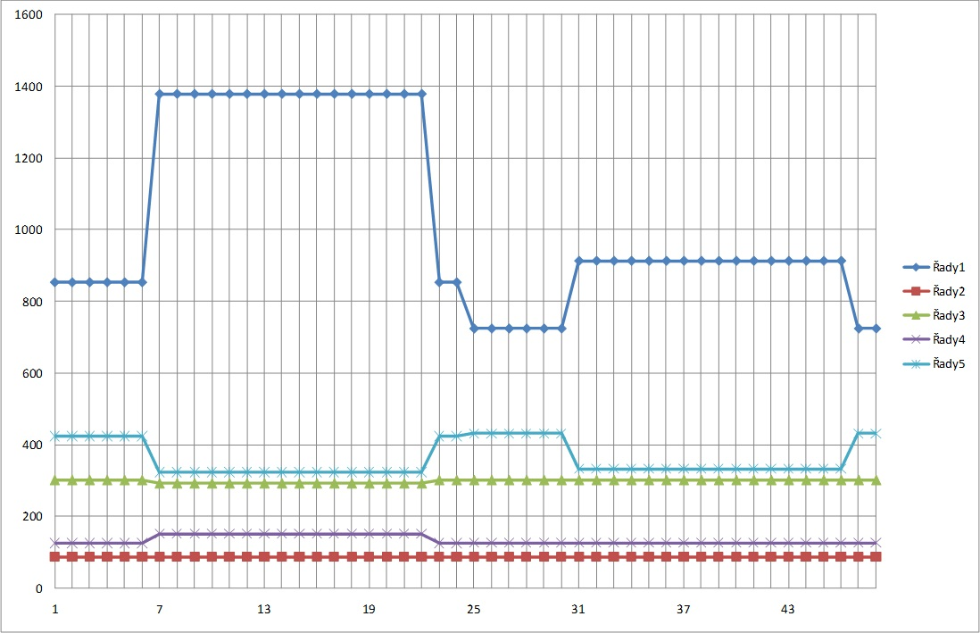
- Klasické obchodování v tydnech (8. – 9. den roku 2010)
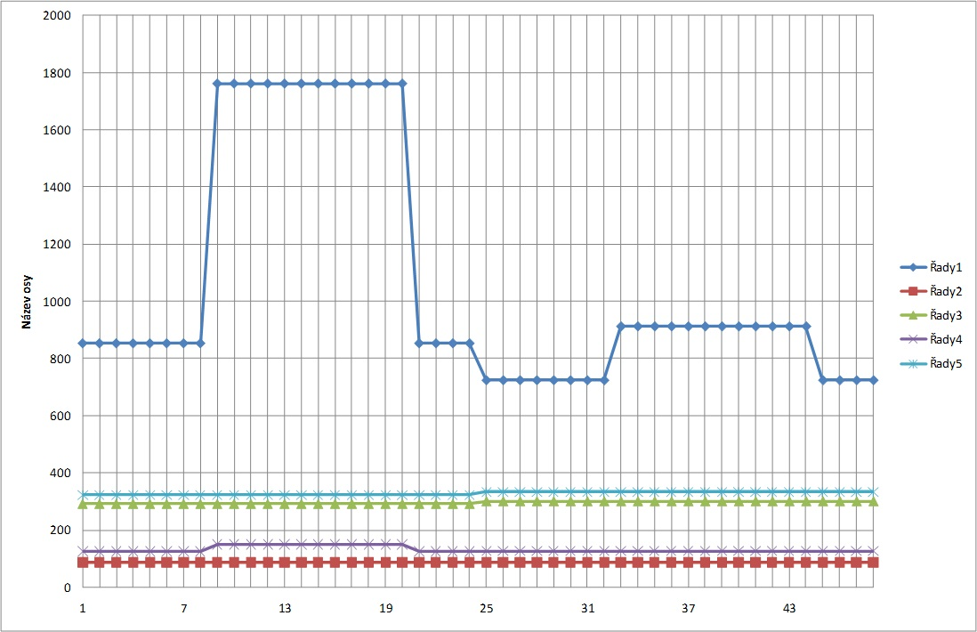
- Baseload/Peakload obchodování v tydnech (8. – 9. den roku 2010)
Ze srovnání obrázků 2 a 3 je patrná změna mezi způsoby obchodování v týdenních kontraktech. Rozsah denního pásma se změní z hodin 7-22 (tzn. 16 hodin) na rozsah 9-20 (burzovní peakload). Navíc nově dochází k překryvu dvou pásem (baseload a peakload), což podstatně mění způsob jakým podávají hráči nabídky do týdenních kontraktů. Výsledkem je rozdíl v množství nakoupených PpS, z důvodu odlišné struktury obchodů na burze a poptávky na PpS od ČEPS.

Závěr
Nový hodinový model EGÚ byl od základu koncepčně přepracován, čímž bylo dosaženo sjednocení s ostatními modely (MSP, MDK). Implementace kolerovaného ekvilibria a nastíněný algoritmus simulace poskytují výsledky, které plně zapadají do kontextu dlouhodobého vývoje ES a korespondují s dlouholetou zkušeností EGÚ Brno v této oblasti. Zavedení uhelných limitů do simulace znamenalo především u nezávislých výrobců výsledky lépe korespondující s jejich skutečným provozem. Přepracování algoritmu krátkodobého obchodu vedlo k novým možnostem při simulaci spotového trhu. Představená nová generace hodinového modelu byla již úspěšně využita “v plném provozu” při simulačních výpočtech dlouhodobých bilancí ES ČR.

Literatura
- Martin Hrubý, Petr Čambala, Jan Toufar: Modelování spolupráce elektrizačních soustav v evporském regionu, Energetika, no. 11, pp. 343, 2006. ISSN 0375-8842
- Aumann, R. Subjectivity and correlation in randomized strategies. Journal of Mathematical Economics 1, pp. 67-96, 1974.
- Samuelson, L. Modeling Knowledge in Economic Analysis. Journal of Economic Literature, 42, pp. 367–403, 2004
- Martin Hrubý, Petr Čambala, Jan Toufar: Game-Theoretic Modeling of Electricity Markets in Central Europe, AUCO Czech Economic Review, vol. 4, no. 1, 2010.
- P. Čambala, M. Hrubý, M. Macenauer, J. Toufar: Central European Region As an Electricity Market Modeling Context in Czech Republic, in Proceedings of the 11th International Scientific Conference EPE 2010, Brno, pp. 65-70, 2010, ISBN 978-80-214-4094-4

